Para conocer el valor exacto de c.codigo_comuna o c.nombre_comuna, puedes listar los disponibles con esta consulta:
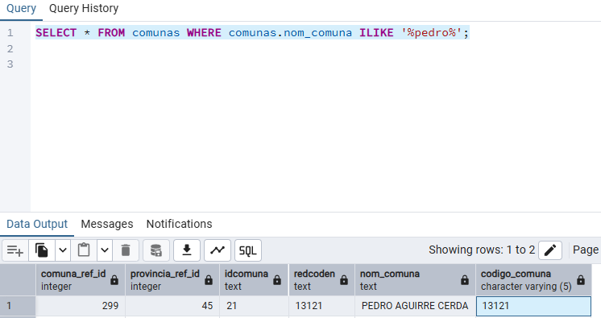

WITH personas_pac AS (
SELECT p.*
FROM personas p
JOIN comunas c ON p.p10comuna::text = c.codigo_comuna -- Convertimos el integer a texto
WHERE c.nombre_comuna ILIKE 'Pedro Aguirre Cerda'
AND p.escolaridad IS NOT NULL
AND p.p20 IS NOT NULL
),
totales AS (
SELECT COUNT(*) AS total_personas FROM personas_pac
),
educacion AS (
SELECT COUNT(*) AS educacion_media_o_mas
FROM personas_pac
WHERE escolaridad >= 12 -- Ajusta este valor si tu codificación es distinta
),
empleo AS (
SELECT COUNT(*) AS personas_ocupadas
FROM personas_pac
WHERE p20 = 1 -- Asegúrate de que 1 representa “ocupado”
)
SELECT
ROUND((educacion.educacion_media_o_mas::decimal / totales.total_personas) * 100, 2) AS porcentaje_educacion_media_o_mas,
ROUND((empleo.personas_ocupadas::decimal / totales.total_personas) * 100, 2) AS porcentaje_personas_ocupadas
FROM totales, educacion, empleo;

---
title: "Análisis Espacial Bivariado: Hacinamiento vs. Tamaño del Hogar en Pedro Aguirre Cerda"
author: "Diego Ñanculef"
date: "2025-05-10"
output: html_document
---
# Instalar las librerías necesarias (ejecutar solo la primera vez o si faltan)
install.packages(c("dplyr", "sf", repos = "https://rwinlib.r-project.org", "ggplot2", "biscale", "viridis", "RPostgres", "DBI", "knitr"))
```{r setup, include=FALSE}
knitr::opts_chunk$set(echo = TRUE)
```
# Cargar librerías necesarias
library(dplyr)
library(sf)
library(ggplot2)
library(biscale)
library(viridis)
library(RPostgres)
library(DBI)

# Conexión a la base de datos PostgreSQL (reemplaza con tus credenciales)
con <- DBI::dbConnect(RPostgres::Postgres(),
dbname = "censo_rm_2017",
host = "localhost",
port = 5432,
user = "postgres",
password = "postgres")

# Definición de la comuna de interés
comuna_seleccionada <- 'PEDRO AGUIRRE CERDA'

# Ruta al archivo shapefile de manzanas (reemplaza con tu ruta)
ruta_archivo_manzanas <- "D:/SIG/Microdatos_Manzana.shp"

# -----------------------------------------------------------------------------
# Lectura y Preparación de Geometría
# -----------------------------------------------------------------------------

# Leer el archivo shapefile de manzanas
manzanas_geo <- st_read(ruta_archivo_manzanas) %>%
filter(COMUNA == comuna_seleccionada) %>%
rename(geocodigo = MANZENT)

# -----------------------------------------------------------------------------
# Definición y Cálculo de Indicadores
# -----------------------------------------------------------------------------

# 1. Porcentaje de Viviendas con Hacinamiento (2.5 o más personas por dormitorio)
viviendas_hacinamiento <- tbl(con, "viviendas") %>%
left_join(tbl(con, "zonas"), by = "zonaloc_ref_id") %>%
filter(codigo_comuna == (tbl(con, "comunas") %>% filter(nom_comuna == comuna_seleccionada) %>% pull(codigo_comuna))) %>%
group_by(geocodigo) %>%
summarise(
total_viviendas = n(),
viviendas_hacinadas = sum(round(total_personas::numeric / dorm_total::numeric, 1) >= 2.5, na.rm = TRUE)
) %>%
mutate(pct_hacinamiento = round((viviendas_hacinadas * 100.0) / total_viviendas, 2)) %>%
collect()

# 2. Porcentaje de Hogares Grandes (5 o más personas)
tamano_hogar <- tbl(con, "viviendas") %>%
left_join(tbl(con, "zonas"), by = "zonaloc_ref_id") %>%
filter(codigo_comuna == (tbl(con, "comunas") %>% filter(nom_comuna == comuna_seleccionada) %>% pull(codigo_comuna))) %>%
group_by(geocodigo) %>%
summarise(
total_viviendas = n(),
hogares_grandes = sum(total_personas >= 5, na.rm = TRUE)
) %>%
mutate(pct_hogares_grandes = round((hogares_grandes * 100.0) / total_viviendas, 2)) %>%
collect()

# Unir los indicadores con la geometría
map_data <- manzanas_geo %>%
left_join(viviendas_hacinamiento, by = "geocodigo") %>%
left_join(tamano_hogar, by = "geocodigo") %>%
rename(pct_otro_indicador = pct_hogares_grandes)

# -----------------------------------------------------------------------------
# Mapas Univariados
# -----------------------------------------------------------------------------

# Mapa del Porcentaje de Viviendas con Hacinamiento
print(ggplot(map_data) +
geom_sf(aes(fill = pct_hacinamiento), color = "grey50", linewidth = 0.1) +
scale_fill_viridis_c(option = "plasma", name = "% Hacinamiento") +
labs(title = "Porcentaje de Viviendas con Hacinamiento en Pedro Aguirre Cerda") +
theme_void())

# Mapa del Porcentaje de Hogares Grandes
print(ggplot(map_data) +
geom_sf(aes(fill = pct_otro_indicador), color = "grey50", linewidth = 0.1) +
scale_fill_viridis_c(option = "magma", name = "% Hogares Grandes") +
labs(title = "Porcentaje de Hogares Grandes en Pedro Aguirre Cerda") +
theme_void())

# -----------------------------------------------------------------------------
# Mapa Bivariado
# -----------------------------------------------------------------------------

# Preparar los datos para el mapa bivariado
map_data <- map_data %>%
mutate(
biv_var = bi_class(pct_hacinamiento, pct_otro_indicador, style = "quantile", dim = 3)
)

# Generar el mapa bivariado
print(ggplot() +
geom_sf(data = bi_sf(map_data, fill = biv_var), aes(fill = biv_var), color = "grey50", linewidth = 0.1) +
bi_scale_fill(pal = "PurpleYellow3", dim = 3) +
labs(
title = "Mapa Bivariado: Hacinamiento vs. Tamaño del Hogar en Pedro Aguirre Cerda",
subtitle = "Cuantiles (3x3)",
caption = "Fuente: Censo 2017"
) +
theme_void() +
bi_legend(pal = "PurpleYellow3",
dim = 3,
xlab = "% Hacinamiento",
ylab = "% Hogares Grandes",
size = 8))

# -----------------------------------------------------------------------------
# Análisis de Patrones Espaciales (Adaptado)
# -----------------------------------------------------------------------------

# Descripción de Patrones Espaciales Observados:

# Al observar el mapa bivariado, analiza las combinaciones de alto/bajo hacinamiento
# y alta/baja proporción de hogares grandes en las diferentes manzanas de
# Pedro Aguirre Cerda. Describe si existen áreas con alta superposición de ambos
# indicadores, áreas donde predomina uno sobre el otro, o áreas con bajos niveles
# en ambos.

# Posibles Explicaciones Plausibles para los Patrones:

# Propón explicaciones basadas en posibles factores socioeconómicos, densidad
# poblacional, antigüedad de las viviendas, acceso a servicios, etc., que podrían
# estar detrás de los patrones espaciales que observas.

# -----------------------------------------------------------------------------
# Utilidad Práctica e Valor Agregado del Mapa Bivariado (Adaptado)
# -----------------------------------------------------------------------------

# ¿Para qué caso práctico se imagina útil esta información?

# Describe cómo la visualización de la combinación espacial de estos dos indicadores
# podría ser útil para la toma de decisiones en políticas públicas a nivel local.

# ¿Qué valor agregado entrega el ilustrar esta información en forma de mapa bivariado?

# Explica cómo el mapa bivariado facilita la comprensión de la relación espacial
# entre el hacinamiento y el tamaño del hogar en comparación con la visualización
# de cada variable por separado.

# Cerrar la conexión a la base de datos
DBI::dbDisconnect(con)

